数据库备份策略优化方案

摘要说明
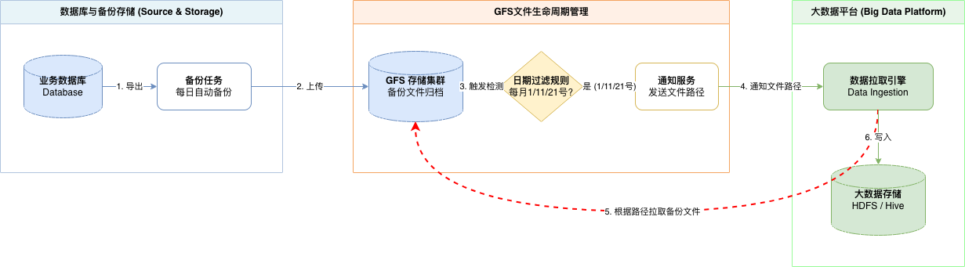
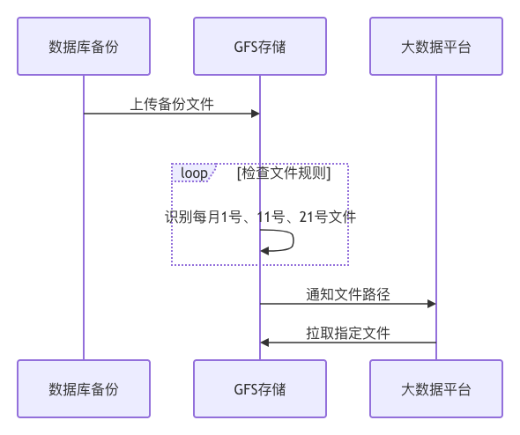
现有交互流程
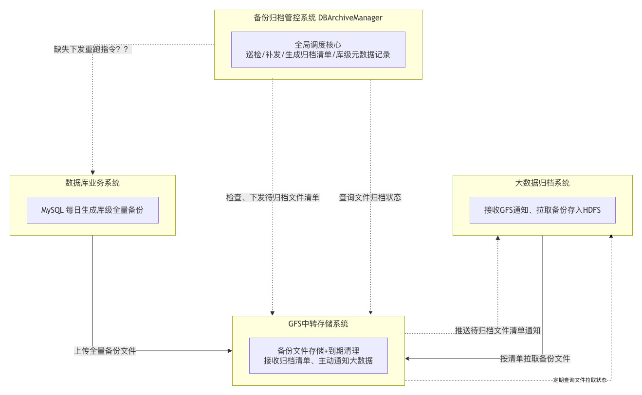

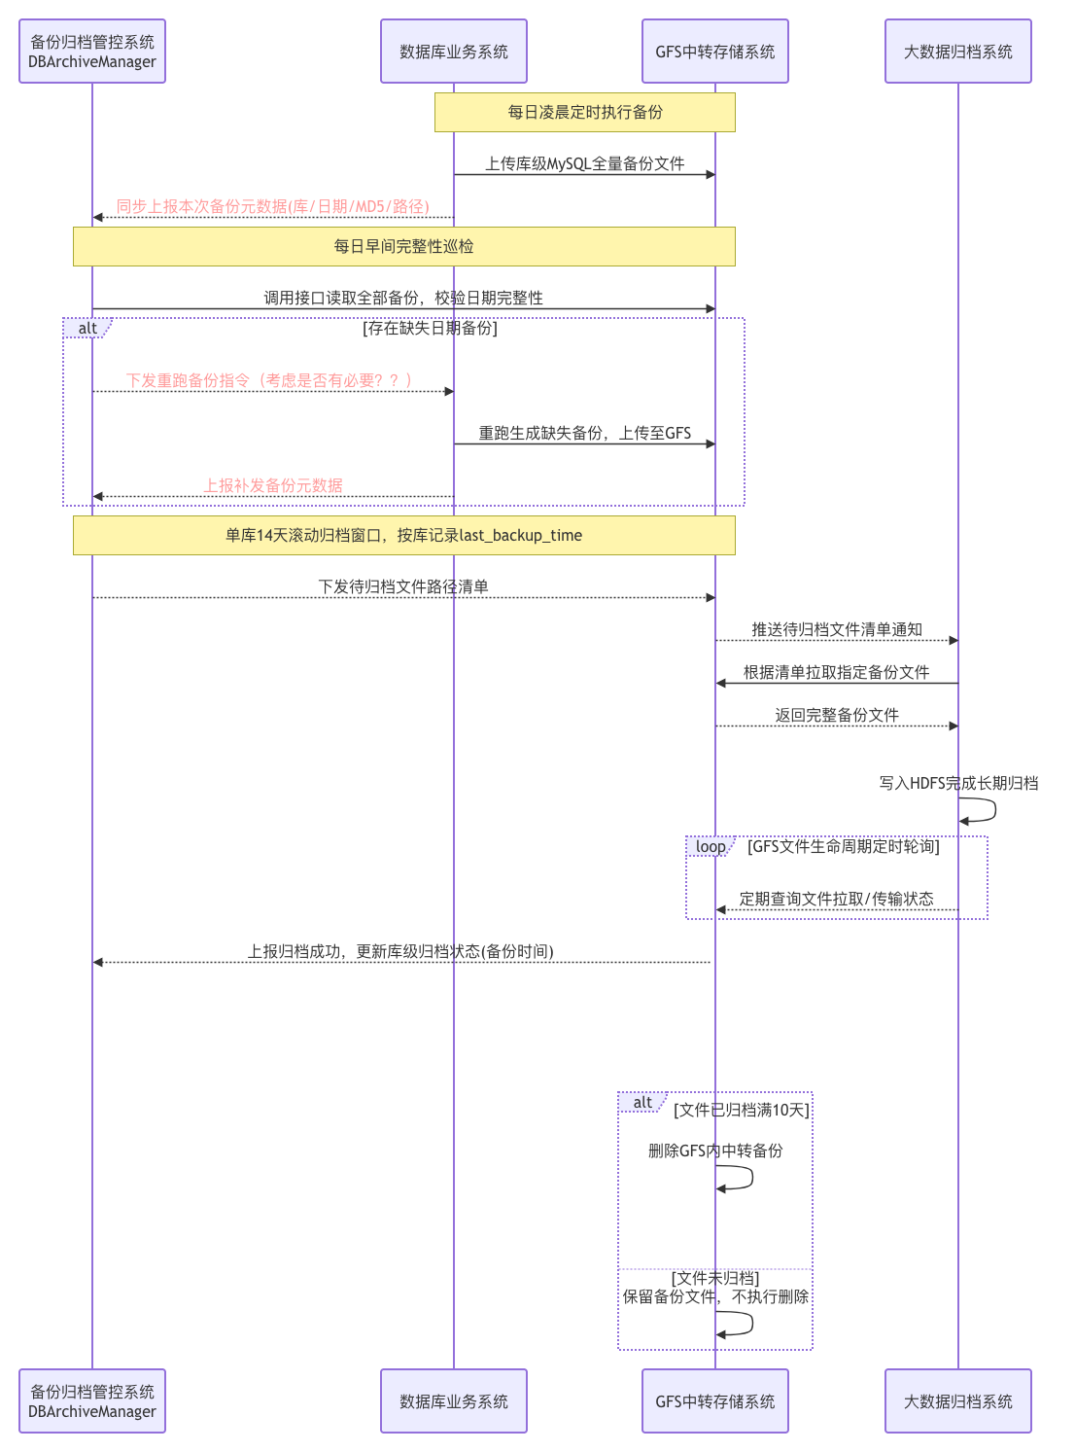

改造后交互流程
改造后交互流程

原有备份方案现状说明

原有系统模块构成

原有备份链路共包含四大业务单元：数据库备份任务、GFS存储集群、大数据平台。各单元分工如下：
- 数据库备份程序：每日自动执行MySQL全量备份，导出数据库备份文件并上传至GFS存储集群；
- GFS存储生命周期管理：作为中转介质存放每日全量备份文件；
- 大数据平台离档服务：包含日期过滤规则、通知服务、数据拉取引擎、HDFS/Hive存储。

原有业务执行流程
- 业务数据库执行导出操作，由备份任务生成全量备份文件；
- 备份任务将备份文件上传至GFS存储集群；
- GFS存储集群触发日期检测逻辑，系统固定每月1日、11日、21日触发归档流程；
- 日期规则校验通过后，通知服务推送GFS内符合条件的备份文件路径；
- 大数据拉取引擎接收路径信息，全量拉取GFS对应备份文件；
- 拉取完成后将备份统一写入HDFS大数据存储永久归档。

原有方案存在核心问题

大数据存储存在大量冗余备份
系统每月1日、11日、21日全量拉取GFS存量备份，GFS文件留存周期为10天，两次归档窗口高度重叠，HDFS会重复存储至少5天全量备份，大量占用集群存储资源。

无库级精细化管控能力
归档规则全局统一，所有数据库共用一套推送时间，无法按业务库独立配置归档周期，不支持错峰归档，易造成GFS、大数据集群IO峰值压力。

缺失备份无自动修复机制
无统一巡检程序校验备份完整性，若数据库备份任务异常、文件丢失，无法自动识别并补全备份，存在数据断档风险。

系统耦合度高
归档规则、文件通知、存储清理逻辑分散在多个模块，无统一调度中枢，后续迭代、故障排查难度大。

新改造方案整体架构说明
本次改造核心新增备份归档管控系统DBArchiveManager作为全链路统一调度核心，整体架构划分为四大独立模块：备份归档管控系统、数据库业务系统、GFS中转存储系统、大数据归档系统，各模块职责边界清晰，分层解耦，彻底解决原有方案缺陷。

四大模块完整职责介绍

备份归档管控系统 DBArchiveManager（全局调度核心，本次新增核心程序）
该模块为本次改造新增独立调度服务，是全链路统一管控中枢，不参与备份文件传输，仅负责规则调度、完整性校验、元数据管理、指令下发，核心功能点如下：

备份完整性巡检功能
每日调用GFS标准文件接口，遍历所有业务数据库，校验近30天库级全量备份文件完整性，核对备份生成日期，识别缺失、损坏的备份文件。

缺失备份自动补发功能
巡检发现某数据库指定日期备份缺失时，自动向数据库业务系统下发重跑备份指令；数据库重新生成备份并上传至GFS，补齐备份时间线，避免数据断档。

滚动归档清单生成功能
采用单库独立15天无重叠滚动归档窗口机制，基于库级归档元数据过滤已完成归档的备份文件，生成无重复待归档文件清单，仅将清单下发至GFS中转存储系统，不直接与大数据平台交互。

库级归档元数据管理功能
独立维护全量元数据，以「数据库+备份日期」为唯一维度，记录每份备份的生成时间、GFS存储路径、文件MD5值、归档状态（未归档/归档中/已归档），为巡检、归档、存储清理提供数据依据。

归档状态查询接口服务
对外提供标准化状态查询接口，供GFS中转存储系统每日调用，用于GFS判断中转备份是否满足自动删除条件。

数据库备份程序（原有模块，局部逻辑改动）
- 保留原有每日按库维度自动生成MySQL全量备份、上传备份文件至GFS基础能力；
- 新增逻辑：备份文件上传完成后，自动向DBArchiveManager上报备份元数据，同步库名、日期、文件路径、MD5校验值；
- 新增逻辑：接收管控系统下发的补发指令，自动重跑对应缺失日期的全量备份，生成文件并上传至GFS。

GFS中转存储系统（原有模块，新增通知转发能力）
- 保留原有备份文件持久存储、归档满10天自动清理基础能力，作为管控系统、大数据平台唯一文件读写载体，对外提供统一文件读写接口；
- 新增逻辑：接收DBArchiveManager下发的待归档文件清单，主动向大数据归档系统推送归档通知及文件路径清单；
- 原有清理逻辑优化：每日清理任务执行前，主动调用管控系统接口查询文件归档状态，仅对已归档满10天的备份执行删除操作，未归档文件永久留存；
- 新增逻辑：提供文件传输状态查询接口，供大数据平台定时查询备份拉取进度，保障归档任务可靠性。

大数据归档系统
- 接收GFS推送的归档通知与文件清单，根据清单内路径定向拉取指定备份文件；
- 提供备份文件状态查询接口；

模块间交互链路说明
实线代表备份文件物理传输，虚线代表调度指令、通知、状态查询、元数据上报类消息：
- 数据库业务系统 → GFS中转存储系统（实线）：上传每日库级全量备份文件；
- 备份归档管控系统 → 数据库业务系统（虚线）：巡检发现备份缺失时，下发重跑备份指令；
- 备份归档管控系统 ↔ GFS中转存储系统（双向虚线）：管控每日巡检GFS备份、下发待归档清单；GFS每日查询管控系统获取文件归档状态；
- GFS中转存储系统 → 大数据归档系统（虚线）：接收管控清单后，推送待归档文件通知；
- 大数据归档系统 → GFS中转存储系统（实线）：依据清单定向拉取指定备份文件；
- 大数据归档系统 ↔ GFS中转存储系统（双向虚线）：定时查询大数据文件拉取传输状态；

改造后完整业务流转流程

备份文件生成上报
每日凌晨，数据库业务系统自动生成分库全量备份，将备份文件上传至GFS中转存储；备份完成后同步向DBArchiveManager上报备份元数据，完成元数据入库。

每日备份完整性巡检与补发
管控系统每日早间定时巡检GFS内全部库级备份，校验日期连续性；若存在缺失备份，下发补发指令至数据库备份程序，数据库重跑备份并上传至GFS补齐文件，同步更新元数据。

滚动归档清单下发
管控系统按单库14天无重叠滚动归档窗口，过滤已归档备份，生成无重复待归档文件清单，下发至GFS中转存储系统。

GFS转发归档通知
GFS接收管控下发的归档清单后，主动向大数据归档系统推送归档通知，同步待归档文件路径信息。

大数据定向拉取归档
大数据接收GFS推送的通知清单，仅拉取清单内指定备份文件写入HDFS长期存储。

归档状态同步更新
备份完整写入HDFS并完成MD5校验后，GFS生命周期管理模块定期查询大数据平台离档状态，并向DBArchiveManager上报归档成功，管控系统更新库级元数据，标记对应备份为「已归档」。

GFS自动清理中转备份
GFS每日定时执行清理任务，仅已归档满10天的中转备份自动删除，未归档文件持续保留，杜绝误删风险。

各模块改造变动明细

新增模块：备份归档管控系统 DBArchiveManager
- 全新独立部署调度服务，无原有存量代码，完整新增五大核心能力：备份巡检、缺失补发、15天滚动归档清单生成、库级元数据存储、归档状态查询接口；
- 打通与数据库、GFS、大数据三方交互通道，作为全链路唯一调度中枢；
- 配套元数据存储，持久化保存所有数据库备份及归档全生命周期记录，支持故障溯源、数据对账。

数据库业务系统（存量改造点）
- 新增元数据上报逻辑，备份上传GFS后自动推送库、日期、文件信息至管控系统（存量改造点，需确认）；
- 新增指令监听接口，接收管控补发指令，自动重跑历史日期全量备份（存量改造点，需确认）；
- 原有备份导出、上传GFS核心逻辑保留，无大规模重构。（已具备）

GFS中转存储系统
- 新增归档通知转发能力，接收管控下发的归档清单后，主动推送通知至大数据平台（已具备）；
- 新增文件传输状态查询接口，供管控平台定时查询拉取进度（已具备）；
- 自动清理逻辑，清理前强制判断归档状态，仅清理为文件终态文件（已具备）；
- 开放标准化文件读写接口，供管控系统巡检、补发文件读写调用（存量改造点）。

大数据归档系统（存量改造点）
无需改动

改造方案核心价值

消除大数据存储冗余，节约集群资源
依托管控系统15天无重叠滚动归档窗口+元数据过滤机制，每份备份仅向HDFS归档一次，彻底解决原有方案重复存储5天备份的资源浪费问题，降低HDFS存储、网络传输开销。

保障备份数据完整连续，规避数据丢失风险
管控系统每日自动巡检备份完整性，缺失文件自动补发；GFS清理文件前校验归档状态，双重机制保障备份时间线无断档，满足数据备份合规要求。

实现库级精细化调度，均衡集群负载
支持单库独立配置14天滚动归档周期，多业务库可错峰执行归档，分散GFS、大数据集群IO压力，避免归档时间窗口集群性能抖动。

系统分层解耦，便于后期运维迭代
调度逻辑统一收拢至DBArchiveManager，存储、通知、归档功能分层隔离，各模块仅通过标准接口交互；新增业务库、调整归档周期仅需修改管控系统配置，无需改动GFS、大数据底层逻辑，运维、迭代成本大幅降低。

全流程可追溯，便于故障排查
管控系统统一存储全量库级元数据，备份生成、补发、归档、清理全流程留痕，出现备份缺失、归档失败等问题时可快速定位故障节点。

附件
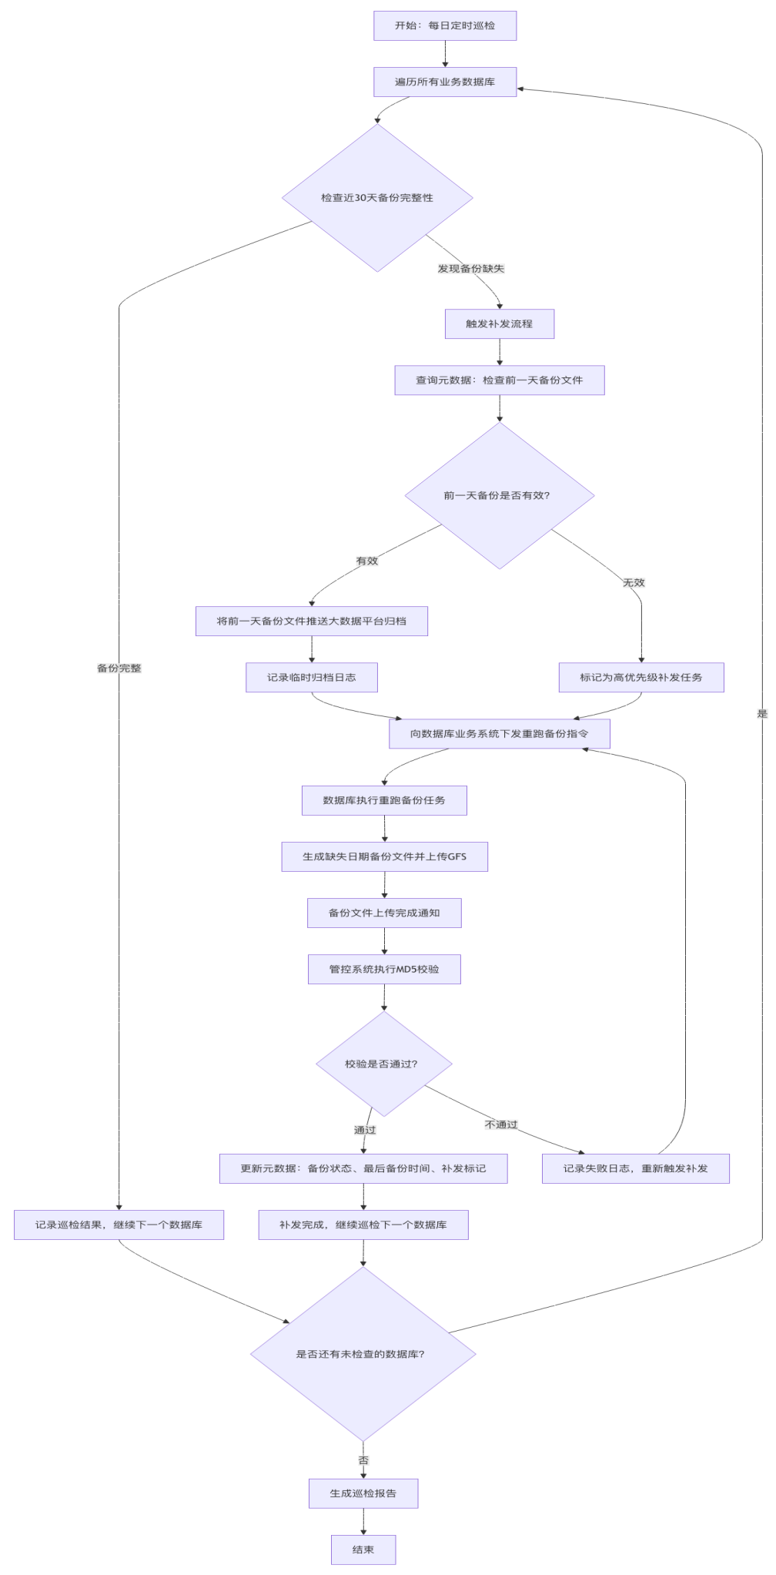
管控程序补发流程图

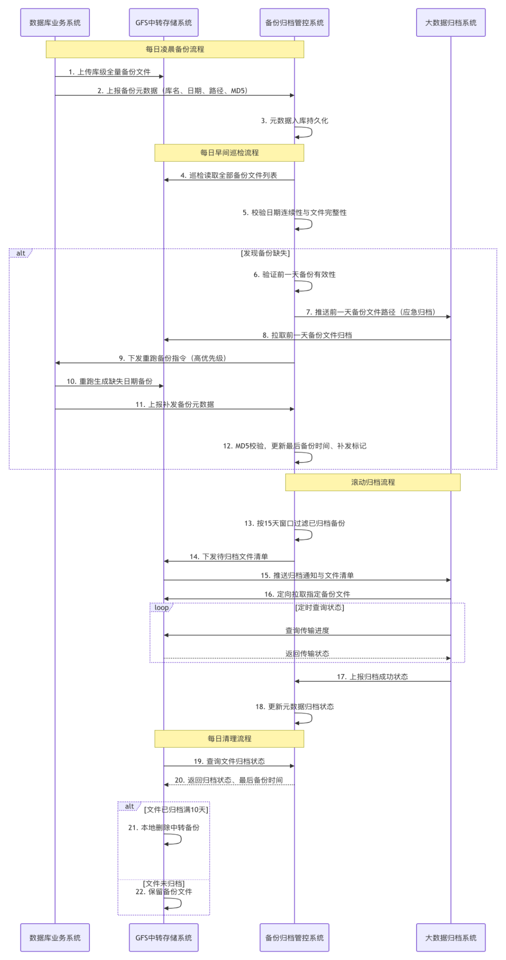
完整时序图（和前面的在清理模块存在差异，需要讨论）

